الجمهورية الجزائرية الديمقراطية الشعبية

وزارة التربية الوطنية

مديرية التربية لولاية ……………

مؤسسة ……………………………………………

**أنموذج موضوع تقييم كفاءات الرياضيات نهاية الطور الأول**

**المطلب الأول** :

أ- اُكْتُبِ اَلْعَدَدَيْنِ بِالأرْقَامِ :

- سِتُّ مِئَة وَتِسْعَةٌ وَ ثَلَاثُونَ .........................

- مِئَةٌ وَ خَمْسُونَ .........................

- اُكْتُبِ اَلْعَدَدَيْنِ بِالْحُرُوفِ :

247 - ................................................................................................

865 - ................................................................................................

ب- اُكْتُبِ الْعَدَدَ الْمُنَاسِبَ مَكَانَ النُّقَطِ : **631، 220 ، 197 ، 250**

195

196

199

…….

…….

635

627

…….

230

240

…….

260

ج - رَتِّبِ الْأَعْدَادَ التَّالِيَةَ مِنْ الْأَصْغَرِ إِلَى الْأَكْبَرِ :

|  |  |  |
| --- | --- | --- |
| .... < .... < .... < .... < .... < ..... | **↗** | **620 - 450 - 375 - 800 - 529** |
| .... < .... < .... < .... < .... < ..... | **↗** | **914 - 780 - 21 - 530 - 999** |

• رَتِّبِ الْأَعْدَادَ التَّالِيَةَ مِنْ الْأَكْبَرِ إِلَى الْأَصْغَرِ :

|  |  |  |
| --- | --- | --- |
| .... > .... > .... > .... > .... > ..... | **↙** | **412 - 198 - 320 - 507 - 256** |
| .... > .... > .... > .... > .... > ..... | **↙** | **289 - 176 - 423 - 315 - 237** |

المطلب الثاني : ٱحْسُبْ مَـا يَـلـي عَمُودِيًّا :

|  |  |  |  |
| --- | --- | --- | --- |
| 345 + 479 =…… | 452 + 36 =…… | 640 - 210 = …… | 587 – 65 = …… |
|  |  |  |  |

**المطلب الثالث :**

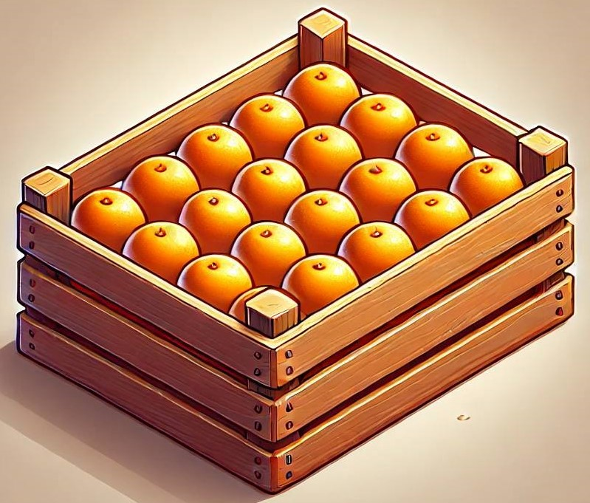

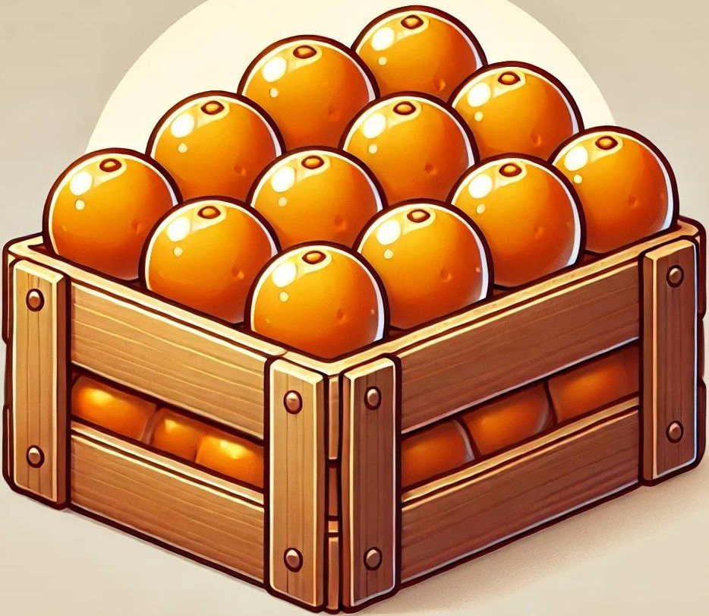

اِشْتَرَى أَحْمَدُ صُنْدُوقَيْنِ مِنَ الْبُرْتُقَالِ.  
الصُّنْدُوقُ الْأَوَّلُ يَحْتَوِي عَلَى 3  صُفُوفٍ، فِي كُلُّ صَفٍّ 4  بُرْتُقَالَاتٍ.  
الصُّنْدُوقُ الثَّانِي يَحْتَوِي عَلَى 4 صُفُوفٍ، فِي كُلُّ صَفٍّ 5  بُرْتُقَالَاتٍ.

1. اُرْسُمْ تَمْثِيلاً لِكُلِّ صُنْدُوقٍ

|  |  |
| --- | --- |
| الصُّنْدُوقُ الْأَوَّلُ |  |
| الصُّنْدُوقُ الثَّانِي |  |

2 - اُحْسُبْ عَدَدَ حَبَّاتِ الْبُرْتُقَالِ فِي كُلُّ صُنْدُوقٍ.   
3 -  قَارِنْ بَيْنَ عَدَدِ حَبَّاتِ الْبُرْتُقَالِ فِي الصُّنْدُوقِ الْأَوَّلِ وَ الصُّنْدُوقُ الثَّانِي.  
4 -  إِذَا تَمَّ تَوْزِيعِ 10 حَبَّاتٍ يَوْمِيًّا مِنَ الصُّنْدُوقِ الثَّانِي.  
5 -  كَمْ يَوْمًا يَلْزَمُهُ لِإنْهَاءِ كُلُّ حَبَّاتِ الْبُرْتُقَالِ الْمَوْجُودِ فِي الصُّنْدُوقِ؟

**نموذج التصحيح وسلّم التقديرات لموضوع الرياضيات نهاية الطور الأول**

**الجزء الأول : كفاءة التحكم نظام العد والحساب على الأعداد >** 1000

|  |  |  |  |  |  |
| --- | --- | --- | --- | --- | --- |
| **عناصر الإجابة** | | **أ** | **ب** | **ج** | **د** |
| **الجواب 1** | **المعيار1:**  **التحكم في موارد نظام العد العشري**  **عناصر الإجابة:**   1. **639، 150،**   **\* مئتان سبعة و أربعون ، ثمان مئة و خمسة و ستون**  **ب) 197، 631، 220، 250**  **ج) ترتيب المجموعة الأولى: 800 >620 >529>450 >375**  **ترتيب المجموعة الثانية : 999 >914 >780 >530 >21**  **ترتيب المجموعة الثالثة : 198 <256<320 <412 <507**  **ترتيب المجموعة الرابعة : 176 <237<289 <315 <423** | | | | |
| **التقديرات** | * + **من 12 إلى 10 إجابات صحيحة** | **x** |  |  |  |
| * + **من 9 إلى 07 إجابات صحيحة** |  | **x** |  |  |
| * + **من 06 إلى 04 إجابات صحيحة** |  |  | **x** |  |
| * + **03 إجابات صحيحة أو دون ذلك** |  |  |  | **x** |
| **الجواب**  **2 / 3** | **المعيار 2: التحكم في عمليتي الجمع والطرح على الأعداد الأصغر من 1000**  **عناصر الإجابة: انجاز العمليات الأربعة عموديا : 522= 587 – 65 / 430= 640 - 210 /**  **488=452 + 36 / 824=345 + 479** | | | | |
| **التقديرات** | * + **أربع إجابات صحيحة** | **x** |  |  |  |
| * + **ثلاث إجابات صحيحة** |  | **x** |  |  |
| * + **إجابتان صحيحتان** |  |  | **x** |  |
| * + **إجابة صحيحة واحدة / كل الإجابات خاطئة** |  |  |  | **x** |

**الجزء الثاني : كفاءة تملك منهجية حل المشكلات الرياضياتيّة**

|  |  |  |  |  |  |  |  |  |
| --- | --- | --- | --- | --- | --- | --- | --- | --- |
| **التقديرات** | | **أ** | **ب** | | **ج** | | **د** | |
| **عناصر الإجابة** | |  |  | | --- | --- | | تمثيل حبات البرتقال في كلّ صندوق | | | الصندوق 1 |  | | الصندوق 2 |  |  1. حساب عدد حبات البرتقال في كلّ صندوق  * عدد حبات البرتقال في الصندوق الأول : * 12 حبة برتقال أو   4 X 3 = 12  4 +4+4=12  أو بإعطاء العدد مباشرة دون إجراء العملية (12)   * عدد حبات البرتقال في الصندوق الثاني :   5+5+5+5=20  5 X 4 = 20   * 12 حبة برتقال أو   أو بإعطاء العدد مباشرة دون إجراء العملية (20)   1. مقارنة بين عدد حبات البرتقال في الصندوق الأول والثاني   20 أكبر من 12 أو 12 أصغر من 20 / 12 < 20 أو 20>12  ملاحظة: تقبل كل التمثيلات التي يقترحها المتعلمون شرط مطابقتها لمحتوى الصندوقين   1. حساب عدد الأيام المطلوبة لإنهاء الصندوق الأول   ملاحظة: قبول النتيجة الصحيحة مهما كان الاجراء (بإجراء العملية أو باعتماد إجراءات شخصية)  الاجراء الشخصي المفترض   |  |  | | --- | --- | | اليوم الأول | اليوم الثاني | |  |  |   يَحْتَاجُ يَوْمَانِ  لِإنْهَاءِ الصُّنْدُوقِ كَامِلًا | | | | | | | |
| عدد المؤشرات (4) | **المعيار1 : فهم المشكلة الرياضياتية:**  *تمثيل الوضعية، حساب عدد حبات البرتقال في كلّ صندوق، المقارنة حبات البرتقال في كلّ صندوق ، تحديد عدد الأيام لإتمام حبات البرتقال في الصندوق الأول ) . | | | | | | | |
| **التقديرات** | * + تحكّم أقصى = إلى 4/4 | **x** |  | |  | |  | |
| * + تحكّم مقبول = 3/4 |  | **x** | |  | |  | |
| * + تحكّم جزئي = من 2/4 |  |  | | **x** | |  | |
| * + تحكّم أدنى = من 1/4، أو دون ذلك. |  |  | |  | | **x** | |
| عدد المؤشرات (7) | **المعيار 2 : انسجام عناصر حل المشكلة الرياضياتية**  ربط كل إجابة بالمعطى المطلوب | | | | | | | |
| **التقديرات** | * + تحكّم أقصى = من 7/7، إلى 6/7 | **x** |  | |  | |  | |
| * + تحكّم مقبول = من 5/7، إلى 4/7 |  | **x** | |  | |  | |
| * + تحكّم جزئي = 3/7، |  |  | | **x** | |  | |
| * + تحكّم أدنى =2/7 أو دون ذلك. |  |  | |  | | **x** | |
| عدد المؤشرات (7) | **المعيار 3 : الاستعمال السليم لأدوات المادة**  صحة العمليات المنجزة | | | | | | | |
| **التقديرات** | * + تحكّم أقصى = من 7/7، إلى 6/7 | | **x** |  | |  | |  |
| * + تحكّم مقبول = من 5/7، إلى 4/7 | |  | **x** | |  | |  |
| * + تحكّم جزئي = 3/7، | |  |  | | **x** | |  |
| * + تحكّم أدنى =2/7 أو دون ذلك. | |  |  | |  | | **x** |
| عدد المؤشرات (4) | **المعيار 4: التبليغ الرياضياتي**  (حبة برتقال ، إشارة أكبر أو أصغر كتابة أو رمزا، أيام) | | | | | | | |
| **التقديرات** | * + تحكّم أقصى = إلى 4/4 | | **x** |  | |  | |  |
| * + تحكّم مقبول = 3/4 | |  | **x** | |  | |  |
| * + تحكّم جزئي = من 2/4 | |  |  | | **x** | |  |
| * + تحكّم أدنى = من 1/4، أو دون ذلك. | |  |  | |  | | **x** |

